月 | 火 | 水 | 木 | 金 | 土 | 日
 | 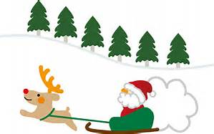 |  |  | 1  新規受講生  募集中！ | 2  ボッチャ教室  （１３時半～３時半） | 3  午前中休館  親子着付け教室  （９時半～11時半）
4 | 5 | 6  レクリエーション  吹き矢教室  （１０時～１２時）  子ども和太鼓教室  （１8時～19時） | 7  午前中休館 | 8  パソコン教室  （１0時～11時半） | 9  午前中休館 | 10  午前中休館
11 | 12 | 13  しの笛教室  （18 時～19 時） | 14  ゆったり気功教室  （10時～11時半） | 15 | 16  午前中休館  そば屋「日高」  （開店１２時～） | 17  健康体操  （10時半～11時半）
18 | 19 | 20  レクリエーション  吹き矢教室  （１０時～１２時）  子ども和太鼓教室  （１8時～19時） | 21  ゆったり気功教室  （10時～11時半） | 22 | 23(天皇誕生日)  午前中休館 | 24  午前中休館
25（終業式） | 26 | 27  ボードゲーム体験会  （10時～11時半）  午後休館  しの笛教室  （18 時～19 時） | 28  休館 | 29  休館 | 30  休館  年末年始休暇（12/28～1/６まで） 1/7午後開館 | 31（大晦日）  休館
※要予約（詳細はお問い合わせ下さい。） 問合せ連絡先： 0798－20－５６０８（ぽっかぽかひろば）ＦＡＸ共用

